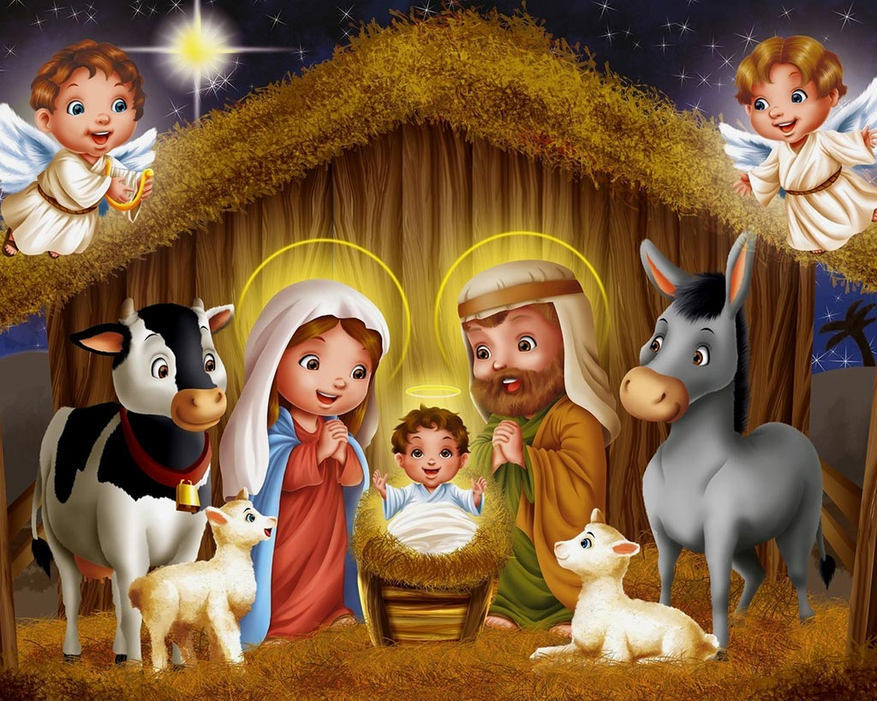
OBRA DE TEARO: “EL NACIMIENTO DE JESÚS”
PRIMER ACTO
(María sentada en una silla, lee. De pronto, aparece el Ángel Gabriel).
Ángel Gabriel: ¡María! ¡El Señor está contigo!
María: (Cuando ve al ángel, se sorprende).
Ángel Gabriel: “No tengas miedo María, solo vengo avisarte que tendrás un hijo, al que le pondrás el nombre Jesús.
María: ¡Como podrá suceder esto, si aún no me he casado?
Ángel Gabriel: El poder de Dios es grande y él te ha elegido a ti
María: Bueno, que se cumpla en mi según has dicho
SEGUNDO ACTO
Relator: El tiempo pasó, María y José viajaron a Belén para que los casaran. Viajó María en un asno y José caminando.
Cuando llegaron la ciudad está estaba
llena de personas y comenzaron a recorrer posadas.
José: (En la puerta de una de ellas le pregunta al primer posadero).
¡Hace frío y es de noche! ¿Podría darme una habitación? Mi mujer espera un bebé
Posadero: ¡No! ¿No ve que está todo ocupado? Busque en otra posada.
Relator: María y José caminan con el asno, mientras el frío y el viento se hacen sentir cada vez más fuerte. Ven otra posada y golpean
José: ¡Buen hombre! Necesito
Posadero: ¡No tengo! Hay gente durmiendo hasta en el suelo (cerrando la puerta en la cara e José)
Relator: Cansado de tanto andar, ya no saben a done ir.
María: Puedo sentir que el nacimiento se acerca.
José: Estoy seguro de que encontraremos un posadero amable. ¡Ahí hay otra posada!
Relator: José golpea con fuerza, mientras María y el asno esperan. José le dice al posadero.
José: ¡Por favor, señor! Mi esposa va a dar a luz, necesitamos un lugar donde pasar la noche.
Posadero: ¡Lo siento, pero…!
José: ¡Señor! Mi hijo va a nacer y no tendrá un lugar caliente donde hacerlo. ¡Por favor!
Posadero: ¡Hum! veamos, veamos… ¡Síganme!

Relator: Y tomando una antorcha los guía hasta un establo que está en el fondo de la posada. Dentro de él se escuchan murmullos.
Vaca: Muuuu, ¿Vendrán los visitantes?
Oveja: Beeee, Sí, la estrella sigue en el cielo, como señalando este lugar, algo importante va a suceder hoy.
José: El establo será suficiente
Relator: José, María y el asno, llegan al establo y con el heno hacen una cama y un pesebre para cuando nazca el niño.
Después de un largo silencio, el ángel Gabriel bajo del cielo para saludar al Rey que ya había nacido.
Vaca: Muuuu, ¡Que dulce es el bebé! ¡Somos los primeros en verlo!
Oveja: Beee, Él no tienen miedo de nosotros. ¡Es tan pequeñito! Mira como lo cuidan sus padres.
TERCER ACTO
Relator: El niño Dios nació en la ciudad de Belén como lo anunció el Ángel Gabriel.
Él es el hijo de Dios y vino a este mundo para salvar a los hombres, a traer paz y amor.
El ángel Gabriel se presenta al pastor que cerca del lugar dormía y le dice…
Ángel Gabriel: ¡Despierta! Y no tengas miedo; ¡en Belén ha nacido hoy el salvador!
Relator: El pastor sale corriendo y visita a Jesús, lo encuentra porque lo guía la estrella
Pastor: Vengo a ver al niño, al Príncipe de la Paz, lleno de gracia y dulzura.
Relator: También se acercan los tres Reyes, venidos de Oriente, siguiendo el brillo de la estrella.
Rey Melchor: Vengo de tierras lejanas para visitar al Rey y adorarlo. Le traigo oro de regalo.
Rey Gaspar: Yo también vengo a adorarlo y traerle finos perfumes.
Rey Baltasar: Vine a ver el milagro del nacimiento del Rey y le traigo incienso y mirra.
Relator: Los tres le dieron los regalos, dieron gracias y cantaron “Noche de Paz”

